Ханты – Мансийский автономный округ – Югра
Октябрьский район
муниципальное автономное дошкольное образовательное учреждение
«Детский сад общеразвивающего вида «Ромашка»

Конспект организованной образовательной деятельности для детей 4-5 лет»
Область: Познавательное развитие
Тема: «В гостях у лесной Феи»

Составитель
Фиронова Светлана Владимировна
воспитатель высшей
квалификационной категории

Унъюган-2023г
Цель: Формировать у детей ответственное и доброе отношение к родной природе, любознательность, отзывчивость и стремление помочь.
Задачи:
Образовательные: Расширять и систематизировать знания детей о природе. Учить детей видеть и чувствовать красоту природы. Учить составлять рассказ по схеме. Формировать у детей знания об элементарных правилах поведения в лесу. Формировать умение слушать художественное произведение, умение отвечать на заданные вопросы.
Развивающие: Развивать у детей кругозор, внимание, память, мышление, связанную речь, и мелкую моторику рук.
Воспитательные: Воспитывать заботливое и внимательное отношение к животным и окружающему нас миру природы.
Интеграция образовательных областей: «Познавательное развитие», «Социально-коммуникативное развитие», «Физическое развитие», «Речевое развитие».
Виды детской деятельности: игровая, продуктивная, коммуникативная.
Методы: практический, игровой, наглядный, слуховой, словесный.
Предварительная работа:
- Прогулки на территории детского сада.
- Чтение стихов и рассказов о природе.
- Рассматривание иллюстраций осеннего леса, природы.
- Беседы о жизни животных и растений в лесу и правилах поведения в
природе.
Ход образовательной деятельности
Под музыку П. И. Чайковского «Октябрь» из цикла «Времена года» выходит воспитатель в образе лесной Фея.
Лесная фея: Здравствуйте ребята. Я лесная Фея. Пришла к вам из леса, пригласить вас в гости. Хотите побывать в моём лесу. Ответы детей: (Да). В лес пойдём мы по тропинке, будьте внимательны на пути много препятствий, которые надо преодолеть. Здоровьезберегающие технологии: дорожка, ручеёк, комочки, бревна, волшебные ворота.
Лесная фея:
По тропинке в лес шагаем — ходьба, высоко поднимая колени
Ножки выше поднимаем.
На пути у нас ручей — проходят по бревнышку
Ты его преодолей!
Мы по бревнышку пройдем
И в ручей не упадем!
Впереди у нас болото — перепрыгивают по кочкам
Упасть в него нам не охота.
Мы по кочкам, прыг да скок
Вот и попали мы в лесок! —
Лес красивый, славный лес,
Полон сказок и чудес!
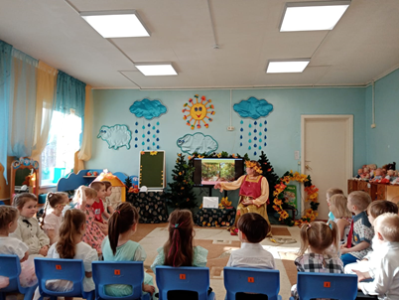
Лесная фея: Проходим через волшебные ворота, и присядем на красивую полянку, полюбуемся красотой природы. Дети садятся на стульчики-пенёчки. На экране видеоизображение осеннего леса, пенье птиц, звуки листопада.
Лесная фея: Посмотрите, какая красота нас окружает! Что вы слышите в лесу? Ответы детей: (пение птиц, листья шуршат, ветер).
Лесная фея: Ребята, в моём лесном царстве много богатства! Как вы думаете, что это за богатство? Ответы детей: (деревья, трава, грибы, цветы и т. д).
Лесная фея: - Что за шум? Кто-то к нам сюда летит, кто-то к нам сюда спешит! Появляется сорока, роль играет девочка из старшей группы.

Сорока говорит: Я, сорока, Белобока, я летала по лесам, побывала тут и там. Новость слышала в лесу, на хвосте ее несу: Беда, беда! Срочно нужна помощь животным и растениям, птицам леса, их немедленно надо спасать, им грозит опасность. Улетела.
Лесная Фея: Спасибо тебе сорока. Ничего не поняла, какая опасность? Ребята, а давайте мы включим камеру, и посмотрим, что случилось в лесу.
Просмотр эпизода мультфильма как животные играют со спичками, «Пожар в лесу».
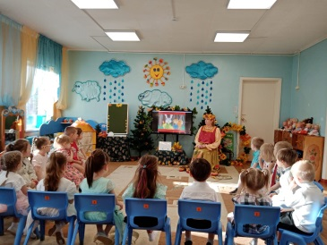
Лесная Фея: Ребята, какая беда произошла в лесу? Пожар. Почему случился пожар? Можно играть со спичками? Нет. А, если бы не приехали пожарные, и не потушили пожар что было бы? Все животные, птицы и растения погибли.
Лесная Фея: Ребята, как вы считаете, белка, и заяц нарушили правила поведения в лесу? Да. А вы ребята знаете, как надо вести себя в лесу? (Да) Что мы можем с вами сделать, чтобы животные и люди не нарушали правил поведения в лесу. Предлагаю все правила рассказать и наклеить вот такие знаки по всему лесу. Дети рассказывают правила, находят соответствующую картинку и прилепляют её на мольберт.
1. Не разжигай в лесу костёр.
2. Не трогай птичьи гнёзда.
3. Не срывай несъедобные грибы.
4. Не разрушай муравейник.
5. Не лови бабочек.
6. Не оставляй мусор в лесу.
7. Не ломай ветки и деревья.
8. Не шуми в лесу, не пугай лесных жителей.
Звучит аудиозапись «Ветерок».
Лесная Фея: Слышите, ветерок подул, все деревья поднимает.
Пальчиковая игра «Деревья»
Руки подняли и помахали-
Это деревья в лесу.
Локти согнули, кисти встряхнули-
Ветер сбивает росу.
Плавно руками помашем-
Это к нам птицы летят.
Как они сядут - покажем:
Крылья сложили назад.
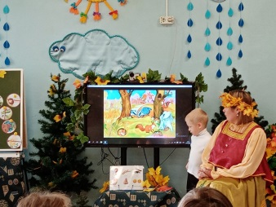
Лесная Фея: Ребята пожар в лесу потушили, правила разместили. Интересно чем - же сейчас занимаются другие животные в лесу. Хотите узнать? Давайте посмотрим, что нам показывает камера.
На экране изображена картина осенний лес, животные и птицы, дети составляют рассказ про животных, используя схему.
Лесная Фея: Ребята, посмотрите, что делает белка? Давайте вместе расскажем, используя схему. Полина, про кого ты хочешь рассказать, расскажи. Ребенок составляет рассказ от своего лица по схеме.
Лесная фея: В моём лесу живёт много животных. Слышите, кто-то под деревом спрятался. Хотите узнать, кто это? Узнаете, если отгадаете загадку.
Загадку загадывает ребенок.
Комочек пуха
Длинное ухо
Прыгает ловко
Любит морковку! (ответ детей:- заяц)
Лесная Фея: Давайте зайку к себе пригласим. Ребята, а хотите я вам интересную историю про зайчика расскажу.
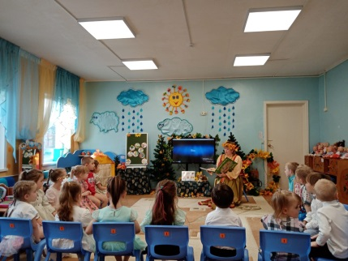
Чтение рассказа под музыкальное сопровождение Соколов «Листопадничек».
Лесная Фея: Осенью, прямо в листопад, у зайчихи появились три зайчонка. Охотники осенних зайчат так и прозвали: листопаднички. Стало в лесу темно и холодно. Улетели журавли в теплые страны. Зайчатам стало страшно. Самый маленький Листопадничек хочет улететь в теплые края за журавлями. А зайчиха объясняла детям: что скоро они обрастут новой густой шубкой, и будет тепло. Но Листопадничек не послушался и побежал из дома за журавлями. Прибежал к речке и видел как бобры валят деревья, строят себе платину и хатку. Зайчонок спросил. А тепло в вашей хатке зимой? Очень тепло, — ответил Бобр. Зайчонок в неё и попросился. Обещал научиться нырять и плавать, как они. Ведь выход из хатки – только через воду. Взяли его Бобр с Бобрихой в няньки к бобряткам. Забрался внутрь зайчонок: да, тепло. Но темно и сыро. Но не лезть же в холодную воду, подумал зайчик. И остался зимовать. Бобряткам корм носил, грыз горькие веточки вместо репки. А в марте хатку затопило. Бобр на хвосте хотел вытащить зайчонка, да тот не удержался. Кое-как сам до берега добрался. Прибежал домой – все были рады. Ахнули зайцы: чуть до теплых стран не дошел, у бобров жил, и нырять научился! Да это самый храбрый и отчаянный заяц на свете! Сказала мама зайчиха.
Вопросы детям:
1.Кто запомнил, как охотники называли осенних зайчат?
2. А почему их так называли?
3. О чем мечтал Листопадничек?
4. Почему зайчата плакали? Чего боялись?
5. Как зайчиха успокаивала малышей?
6. Кого встретил зайчик?
7. Чем занимались бобры?
8. Почему Листопадничек остался зимовать у бобров?
9. Понравилось зайчику жить у бобров?
11.Как произошла встреча зайчика с мамой? Что сказала мама? Да это самый храбрый и отчаянный заяц на свете!
Лесная Фея: Ребята, хотите узнать, кто вот в том домике живёт? Узнаете, если отгадаете загадку.
Загадку загадывает ребенок.
Кто в дупле живет,
Орешки грызет,
На деревьях резвится
Упасть не боится?
(ответ детей:- белка)
Лесная Фея: А что белка собирает? Ответы. Куда она это прячет орешки? Ребята у белки в домике перемешались все орешки и шишки. Белочка устала прыгать по деревьям и попросит нас помочь ей навести порядок в дупле? Поможем белочке? Давайте возьмём по одной шишке.
Пальчиковая игра «Возьмите в руки шишки»
Дружно в руки шишки взяли
Меж ладоней покатали.
Шишку сильно не сжимать
Ведь её нельзя ломать!
Будем шишки мы катать
И ладони разминать.
Проводится дидактическая игра «Чудесные корзинки».
Дети раскладывают шишки, и орешки в разные корзинки.
Лесная Фея: Ребята, белочка всем говорит спасибо.
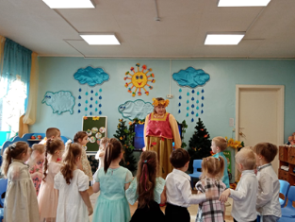
Лесная Фея: Ребята, вы такие молодцы, все правила знаете, животным помогаете, назначаю вас моими помощниками природы. И вручаю вам медали «Юный помощник природы».
Лесная Фея: Давайте все вместе встанем в круг и возьмёмся за руки.
И друг другу на прощанье мы подарим обещанье:
БУДЕМ С ЛЕСОМ МЫ ДРУЖИТЬ ОХРАНЯТЬ ЕГО ЛЮБИТЬ!
А теперь, нам пора возвращаться в детский сад!
Лесная Фея: Сейчас я листочком взмахну, и мы окажемся в детском саду. Раз, два, три! Покружись и в детском саду окажись.
Рефлексия: Где вы сегодня побывали ребята?
Что вы делали в осеннем лесу?
Что больше всего понравилось и запомнилось?
Лесная Фея: Спасибо вам ребята, что помогли зверятам, теперь вы мои помощники. Ну а мне тоже пора в лес возвращаться. До свидания ребята.

